Хабарова Марина Алексеевна
Учитель математики Муниципального автономного общеобразовательного учреждения “Дятьковская городская гимназия”
города Дятьково, Дятьковского района, Брянской области

Технологическая карта урока по учебному предмету “математика” в 5 классе на тему “Деление десятичной дроби на натуральное число”
Тип урока | Урок формирования и первичного закрепления новых знаний и способов действий.
Авторы УМК: | Н.Я. Виленкин, В.И. Жохов, А.С. Чесноков, С.И. Шварцбурд, учебник для 5 класса общеобразовательных учреждений – М.: Мнемозина, 2012.
Цели урока: | провести актуализацию знаний «Десятичные дроби»;  помочь сформулировать правило деления десятичной дроби на натуральное число;  научить применять данное правило при выполнении заданий.
Тип урока | Урок формирования и первичного закрепления новых знаний и способов действий.
Планируемые образовательные результаты (личностные, метапредметные, предметные): | Предметные: уметь делить десятичную дробь на натуральное число, применять правило деления десятичной дроби на натуральное число при решении упражнений, закрепить правила деления десятичных дробей на натуральные числа  Личностные: уметь осуществлять самооценку на основе критерия успешности учебной деятельности; ориентироваться на успех в учебной деятельности.  Метапредметные:  регулятивные – уметь определять и формулировать цель на уроке с помощью учителя; проговаривать последовательность действий на уроке; работать по коллективно составленному плану; оценивать правильность выполнения действия. Планировать свое действие в соответствии с поставленной задачей; вносить необходимые коррективы в действие после его завершения на основе его оценки и учета сделанных ошибок; высказывать свое предположение.  Коммуникативные - уметь оформлять свои мысли в устной форме; слушать и понимать речь других; совместно договариваться о правилах поведения и общения в школе и следовать им.  Познавательные - уметь ориентироваться в своей системе знаний, отличать новое знание от уже известного с помощью учителя; добывать новые знания; находить ответы на вопросы, используя учебник, свой жизненный опыт и информацию, полученную на уроке.
Оборудование: | Доска, экран, компьютер, проектор, презентация, учебник, сигнальные карточки, карточки с самостоятельной работой, карточки самооценивания
Образовательные ресурсы: | Н.Я. Виленкин, В.И. Жохов, А.С. Чесноков, С.И. Шварцбурд, учебник для 5 класса общеобразовательных учреждений – М.: Мнемозина, 2012.  А.С. Чесноков, К.И. Нешков / Дидактические материалы по математике для 5 класса. Пособие для учащихся общеобразовательных учреждений – М.: Классикс Стиль, 2012.
Технологическая карта урока
Этап урока | Задачи этапа | Деятельность учителя | Деятельность учеников | Формируемые УУД
1. Организационный этап  Мотивация урока. | Создать благоприятный психологический настрой на работу | Приветствие, проверка подготовленности к учебному занятию, организация внимания детей.  Слайд 2  - Прозвенел звонок, начинаем наш урок. Ну-ка, проверь дружок, Ты готов начать урок? Всё ль на месте, Всё ль в порядке, Ручка, книжка и тетрадка? Все ли правильно сидят? Все ль внимательно глядят? Каждый хочет получать Только лишь оценку пять.  Слайд 3  - Ребята, я пришла к вам вот с таким настроением .  - А какое настроение у вас? Выберите одну из трех карточек ,лежащих у вас на столе (солнышко, облачко или грозовая тучка) и покажите. (Приложение 1)  Слайд 4  Поэт Роман Сеф написал такие строчки: Кто ничего не изучает, Тот ничего не замечает. Кто ничего не замечает Тот вечно хнычет и скучает.  А чтобы не было вам, ребята, скучно на уроке, каждый должен принимать активное участие. | Включаются в деловой ритм урока. | Коммуникативные:  планирование учебного сотрудничества с учителем и сверстниками.  Регулятивные:  организация своей учебной деятельности  Личностные: мотивация учения
2. Актуализация знаний и фиксирование индивидуального затруднения в пробном действии. | Актуализация опорных знаний и способов действий. | Организация устного счета и повторения действий с десятичными дробями  - О каких числах мы говорим на уроке в последнее время?  - Давайте вспомним, какие действия мы выполняли с десятичными дробями.  - Вспомним, как мы это делали.  Выполним устные упражнения  Задание 1 (Слайд 5)  Расставьте запятые так, чтобы получился верный ответ.  а) 32 + 18 = 5 в) 736 – 336 = 4  б) 3 + 108 = 408 г) 63 – 27 =603  Поднимите зеленую карточку, если считаете ответ правильным и красную, если с ответом не согласны.  Задание 2 ( Слайд 6)  Вычислите значения выражений. Расставьте ответы в порядке возрастания. Каждому результату соответствует своя буква. Какое слово получили?  Л 0,21 4 =  Н 0,9 3 =  Е 3,7 10 =  Д 0,87 0  Е 0,09 6 =  Е 1,2 2 =  И 1,6 5 =  0 0,64 0,84 2,4 2,7 8 37  Д Е Л Е Н И Е  - Как вы думаете, почему появилось это слово?  Задание 3 ( Слайд 7)  Задача.  (На рисунке презентации изображен квадрат. Указан его периметр. Р=19,6 м.)  - Посмотрите внимательно на условие задачи. Какие величины можно найти из условия? Как? А мы умеем делить десятичную дробь на натуральное число? | Участвуют в работе по повторению: в беседе с учителем отвечают на поставленные вопросы.  - Предполагаемые ответы:  - О десятичных дробях.  Сравнение, сложение, вычитание и умножение десятичных дробей на натуральные числа.  Учащиеся выполняют задания устной работы.  Учащиеся работают с сигнальными картами.  Учащиеся выполняют устные задания по нахождению значений выражений, располагают полученные ответы в порядке возрастания и получают слово «деление».  Предполагаемый ответ:  Наверное, мы будем, что-то делить.  Предполагаемый ответ: Сторону квадрата. 1,96 : 4  Нет. | Познавательные:  структурирование собственных знаний.  Коммуникативные:  организовывать и планировать учебное сотрудничество с учителем и сверстниками.  Регулятивные: контроль и оценка процесса и результатов деятельности.  Личностные:  оценивание усваиваемого материала.
3. Постановка цели и задач урока. Мотивация учебной деятельности учащихся.  4. Усвоение новых знаний и способов усвоения | Обеспечение мотивации учения детьми, принятие ими целей урока.  Обеспечение восприятия, осмысления и первичного запоминания детьми изученной темы: «Деление десятичной дроби на натуральное число.» | Мотивирует учащихся, вместе с ними определяет цель урока.  -Итак, какова тема нашего урока?  -А какие цели мы поставим перед собой на уроке? Для того, чтобы вам легче было это сделать ответьте на следующие вопросы:  -Сегодня на уроке я хочу:  Узнать…  Научиться…  Понять…  Быть…  Открыли тетради, записали число и тему урока.  Вернемся к задаче о стороне квадрата.  Задача.  Периметр квадрата 19,6 метра. Найдите сторону квадрата.  Попробуем решить ее обходным путем.  1)Переведите метры в более мелкие единицы измерения в дециметры.  2)Можем найти сторону квадрата в дециметрах?  Переведем дециметры в метры. Для этого представим 49 метров в виде суммы разрядных слагаемых.  Сколько метров в 40 дециметрах?  Какую часть метра составляют 9 дециметров?  Что получили?  Таким образом 19,6:4=4,9  Удобно таким образом выполнять деление?  Попробуем вывести правило деления десятичной дроби на натуральное число не переходя к другим единицам измерения.  Итак, что мы делали во втором действии?  Учитывали запятую?  Но у нас не 196 а 19,6  Как называется число 19 в записи десятичной дроби?  Где стоит число 6?  Где стоит запятая? То есть после того, как поделили 19 на 4.  Когда же ставить запятую в результате?  Итак, как же разделить 19,6 на 4?  Проверим себя. Найдем соответствующее правило в учебнике.  Рассмотрим еще один пример.  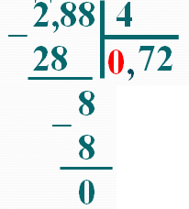  Если целая часть меньше делителя, то частное начинается с нуля.  Запомнить правило вам поможет стихотворение: ( Слайд 15)  Солнце всходит,  Скрылась ночь,  Запятая встать не прочь,  Целую разделишь часть-  Запятой не дай пропасть.  Ставь ее и часть потом  Дробную дели с трудом. | Записывают дату в тетрадь, определяют тему и цель урока.  Предполагаемые ответы: Тема урока: Деление десятичной дроби на натуральное число.  Как делить десятичную дробь на натуральное число.  Делить десятичную дробь на натуральное число.  Как применять эту тему при решении задач, уравнений, необходимость применения правила деления десятичной дроби на натуральное число в математике.  Внимательным, активным.  Записывают тему урока.  Предполагаемые ответы:  1,96 : 4 =?  1)19,6 м = 196 дм  2)196 : 4 = 49 дм  49 дм = 40 дм + 9 дм  40 дм = 4 м  9 дм = 0,9 м  49 дм = 4,9 м  3)19,6 : 4 = 4,9 м  Делили 196 : 4  Нет  Целая часть  В дробной части После 4  После деления целой части.  1)Разделить 19,6 на 4 не обращая внимания на запятую. 2)Поставить запятую когда закончится деление целой части.  Повторяют алгоритм.  Записывают деление уголком | Познавательные: самостоятельное выделение-формулирование познавательной цели, умение осознанно и произвольно строить речевое высказывание в устной форме.  Личностные: самоопределение.  Регулятивные: целеполагание.  Коммуникативные: постановка вопросов,умение вступать в диалог, участвовать в коллективном обсуждении вопроса.  Коммуникативные: постановка вопросов, инициативное сотрудничество.  Познавательные: самостоятельное выделение-формулирование познавательной цели; логические- формулирование проблемы, решение проблемы, построение логической цепи рассуждений; доказательство.  Регулятивные: планирование, прогнозирование.
5. Первичное осмысление и закрепление знаний | Установление правильности и осознанности изучения темы.  Выявление пробелов первичного осмысления изученного материала, коррекция выявленных пробелов, обеспечение закрепления в памяти детей знаний и способов действий, которые им необходимы для самостоятельной работы по новому материалу. | Организация и контроль за процессом решения задач.  № 1340(г,д,е)  По одному, столбиком у доски, оъясняя каждый шаг своих действий.  Задача 1. (Слайд 17)  Ответьте на вопросы по рисунку слайда презентации.  Какие величины известны?  Что необходимо найти?  Как найти скорость, зная расстояние?  Решите задачу.  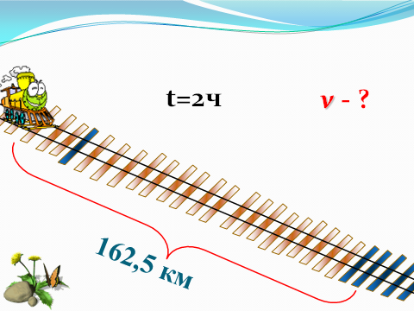  Задача 2.(Слайд 18)  Составьте по рисунку слайда презентации задачу. Решите задачу.  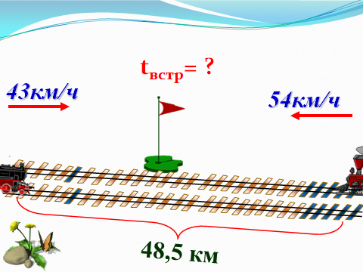  Что можно найти по условию задачи в первую очередь?  Как найти время? | Работают над поставленными задачами.  Выполняют деление примеров учебника (один у доски, остальные в тетради)  Предполагаемые ответы:  Известны расстояние и время.  Найти скорость.  Нужно расстояние разделить на время.  162,5 : 2 = 81,25(км/ч) скорость поезда.  Ответ: 81,25 км/ч  Предполагаемые ответы:  Из двух пунктов , расстояние между которыми 48,5 км. Движутся навстречу друг другу два поезда. Через сколько часов они встретятся?  Общую скорость или скорость сближения.  1)43+54=97(км/ч )общая скорость.  Нужно расстояние разделить на общую скорость.  2)48,5:97=0,5(ч )время,через которое поезда встретятся.  Ответ: 0,5 ч | Познавательные: формирование интереса к данной теме, структурирование знаний, выбор наиболее эффективных способов решения задач, рефлексия способов и условий действия.  Личностные:  формирование готовности к самообразованию.  Коммуникативные:  уметь оформлять свои мысли в устной форме; слушать и понимать речь других.  Регулятивные:  планирование своей деятельности для решения поставленной задачи и контроль полученного результата.
5. Физкультминутка | Смена деятельности. | Сменить деятельность, обеспечить эмоциональную разгрузку учащихся.  Слайд 19.  Раз – подняться на носки и улыбнуться.  Два – согнуться, разогнуться.  Три – в ладоши три хлопка, головою три кивка.  На четыре – руки шире.  Пять – руками помахать.  Шесть – за парту тихо сесть. | Учащиеся сменили вид деятельности и готовы продолжить работу.
6. Организация первичного контроля, отработка навыка.  Самостоятельная работа с самопроверкой. | Выявление качества и уровня усвоения знаний и способов действий, а такжевыявление недостатков в знаниях и способах действий,установление причин выявленных недостатков. | Выявляет качество и уровень усвоения знаний, а также устанавливает причины выявленных ошибок, акцентирует внимание учащихся на значимость темы.  А теперь посмотрим чему вы научились.  Выполните задание на карточке и выпишите буквы правильных ответов.у вас должно получиться слово.  Слайд 20  Самостоятельная работа (Приложение 2)  - 7,6:2=  - 6,3:3=  - 3,9:3=  - 9:2=  - 1,4:7=  - 1,8:4=  Именно Стевина считают изобретателем десятичных дробей.  Слайды 21, 22, 23.  Исторические сведения о открытии десятичных дробей.  В 1585 году, фламандский ученый Симон Стевин (1548-1620) сделал важное открытие, о чем написал в своей книге "Десятая". Эта маленькая работа (всего 7 страниц) содержала объяснение записи и правил действия с десятичными дробями. Стевин ещё не пользовался запятой, но писал дробные знаки в одну строку с цифрами целого числа. При этом он нумеровал десятичные знаки, вписывая порядковые номера в окружности рядом с цифрой или над цифрой. Например, число 12,761 он записывал так: 12 (0) 7 (1) 6 (2) 1 (3)  Именно Стевина считают изобретателем десятичных дробей.  Иоган Кеплер предложил современную запись десятичных дробей, то есть отделение целой части запятой.  В России учение о десятичных дробях изложил Леонтий Филиппович Магницкий в 1703 году в первом учебнике математики “Арифметика, сиречь наука числительная” | Учащиеся анализируют свою работу, выражают вслух свои затруднения и обсуждают правильность решения заданий.  Для контроля и первичной проверки усвоения полученных знаний учащиеся выполняют задания самостоятельной работы и затем сверяют решения и полученное слово с образцом в презентации. (Слайд 20).  Получают слово СТЕВИН  Слушают исторические сведения о открытии десятичных дробей и смотрят слайды презентации.(Слайды 21, 22,23.) | Личностные:  формирование позитивной самооценки, самоопределение.  Коммуникативные:  Регулятивные:  контроль, коррекция и осознание того, что уже усвоено и что еще подлежит усвоению, осознание качества и уровня усвоения, умение самостоятельно адекватно анализировать правильность выполнения действий и вносить необходимые коррективы.
  3,8 | С
  0,25 | О
  2,1 | Т
  1,3 | Е
  4,5 | В
  7,2 | К
  0,2 | И
  4,8 | А
  0,45 | Н
7. Рефлексия (подведение итогов урока) | Инициировать рефлексию детей по поводу психоэмоционального состояния, мотивации их собственной деятельности и взаимодействия с учителем и другими детьми в классе. Дать качественную и количественнуюоценку работы учащихся. | Подводит итоги работы отдельных учащихся и класса в целом.  - Какие цели мы ставили на уроке? - Мы их достигли? - Что еще нового узнали на уроке? - Какие задания вызвали сложность?  Продолжите предложения:  Сегодня на уроке:  Я узнал…  Я научился…  Я понял…  Я был…  - В начале урока вы показывали свое настроение. Покажите свое настроение в конце урока и оцените свою деятельность на уроке.  (Изображение "солнышко" – я доволен уроком, я все понял.  Изображение "облачко" – в целом я доволен уроком, но у меня остались вопросы, не все получалось.  Изображение " грозовая туча" – я не доволен уроком. Многое непонятно. ) | Выслушивает ответы учащихся.  Учащиеся показывают соответствующие карточки самооценки. ( Приложение 1) | Регулятивные:  осознание уровня и качества усвоения, оценивание собственной деятельности на уроке, контроль. Коммуникативные:  умение с достаточной полнотой и точностью выражать свои мысли.
8. Информация  о домашнем  задании | Обеспечение  понимания  детьми цели,  содержания и  способов  выполнения  домашнего  задания | Дает  комментарий к  домашнему  заданию.  П. 35 (правило)  № 1375 (а-г), № 1376  Числовой ребус (Приложение 3)  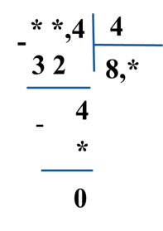  Выбрать вопрос для подготовки к творческому проекту «Десятичные дроби вне школьной программы» (Приложение 4)  1.История возникновения десятичных дробей. 2.Десятичные дроби вокруг нас. 3.Интересные задачи, кроссворды, головоломки с использованием десятичных дробей. 4.Стихи и сказки о десятичных дробях. | Учащиеся записывают в дневники задание и  получают карточки с числовым ребусом и  вопросами к творческому проекту «Десятичные дроби вне школьной программы» | Познавательные: самостоятельное выполнение заданий  Личностные: формирование внимательности, аккуратности, требовательного отношения к своей работе и к себе.

Приложение 1


Приложение 2
Самостоятельная работа
3,8 | С
0,25 | О
2,1 | Т
1,3 | Е
4,5 | В
7,2 | К
0,2 | И
4,8 | А
0,45 | Н
- 7,6:2=
- 6,3:3=
- 3,9:3=
- 9:2=
- 1,4:7=
- 1,8:4=

Приложение 3
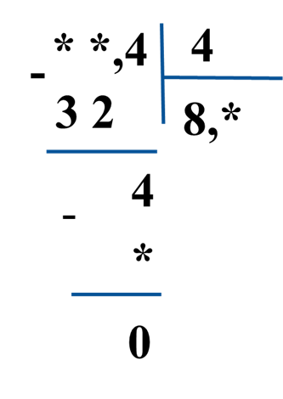

Приложение 4
Творческий проект “Десятичные дроби вне школьной программы”
- История возникновения десятичных дробей
- Десятичные дроби вокруг нас
- Интересные задачи, кроссворды, головоломки с использованием десятичных дробей
- Стихи и сказки о десятичных дробях

